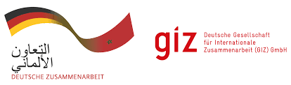

BUREAU DE LA GIZ au MAROC

AVIS D’APPEL D’OFFRES

CoSoft N° 83503723

La Deutsche Gesellschaft für Internationale Zusammenarbeit (GIZ) GmbH lance un appel d’offres relatif à l’aménagement partiel de la villa DED.

Si vous êtes intéressés, le dossier d’appel d’offres (DAO) peut être téléchargé depuis les pièces jointes ci-dessous :

